淡江時報 第 1203 期
表揚學生傑出表現 工學院與AI創智學院頒加碼獎金
學習新視界
【本報訊】工學院於12月26日中午舉行「113學年度新生盃排球賽及學術競賽得獎隊伍加碼獎金頒獎典禮」。工學院暨AI創智學院與精準健康學院院長李宗翰致詞表示：「工學院與AI創智學院學生在體育及學術競賽上皆有亮眼表現，他將持續積極募款，以獎勵優秀學生。」李院長提到當日上午拜訪校友林健祥所經營的宗瑋工業，承諾將持續為學院爭取資源，支持學生追求卓越。

在新生盃排球賽中，工學院包辦全部獎項，資工系、化材系分別奪得男子組、女子組冠軍，機械系、電機系則分別獲得男子組、女子組亞軍。李院長特別加碼頒發冠軍隊伍每隊新台幣2萬元、亞軍隊伍每隊8千元的獎勵金。

在學術競賽方面，工學院與AI創智學院學生同樣表現優異，皆獲得20萬元獎金。機械系教授王銀添指導資工系蕭兆翔、機械系許瑞丞、蘇奐哲及謝欣倫在「2024全國智慧製造大數據分析競賽」榮獲銀獎。AI系助理教授許閔傑領軍系上二年級學生黃士軒、陳文斌、范岳鋐、張寶庭、吳瑜蓁在「毫米波雷達AI創意競賽」中，以「毫米波雷達應用於浴室之AI手勢辨識與安全系統」作品榮獲第二名。另外，AI系大四學生吳政葶參與跨校團隊，在「2024教育大數據分析競賽」中，從全國84支參賽隊伍中脫穎而出，歷經初賽、複賽的激烈競爭，最終奪得全國冠軍的佳績。

李宗翰對於學生們的優異表現深感欣慰，除了各項競賽原有的獎金外，特別加碼頒發智慧製造競賽及毫米波雷達競賽得獎團隊、教育大數據分析競賽得獎者各1,200元獎金，以茲鼓勵。
2025/02/24

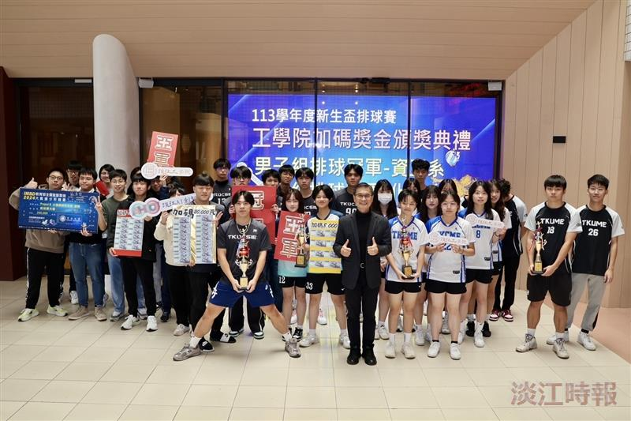
院長李宗翰與全體得獎學生大合照。（攝影／李而義）

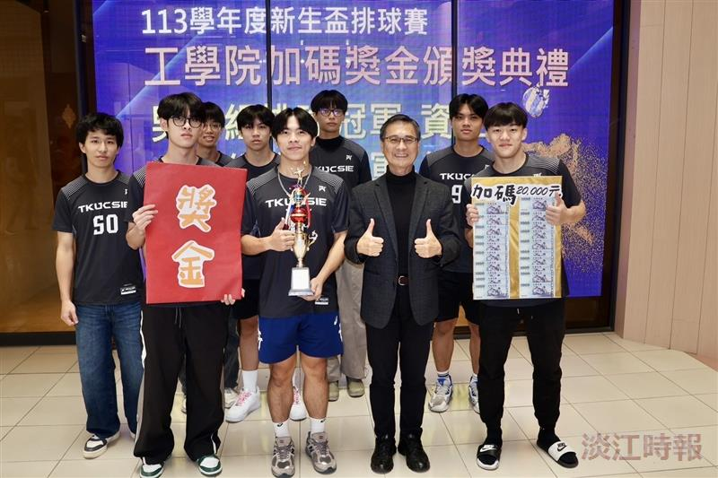
院長李宗翰頒發加碼獎金予男子組排球冠軍-資工系。（攝影／李而義）

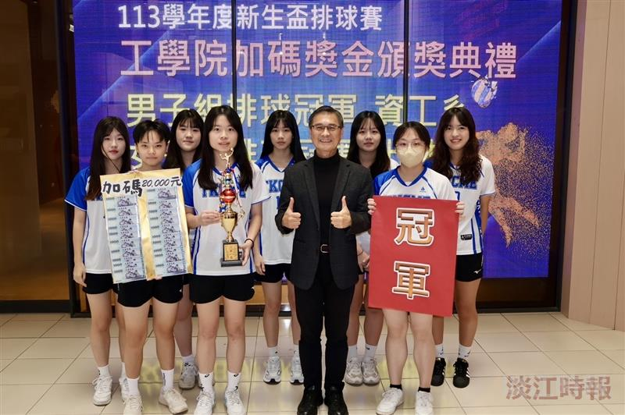
院長李宗翰頒發加碼獎金予女子組排球冠軍-化材系。（攝影／李而義）

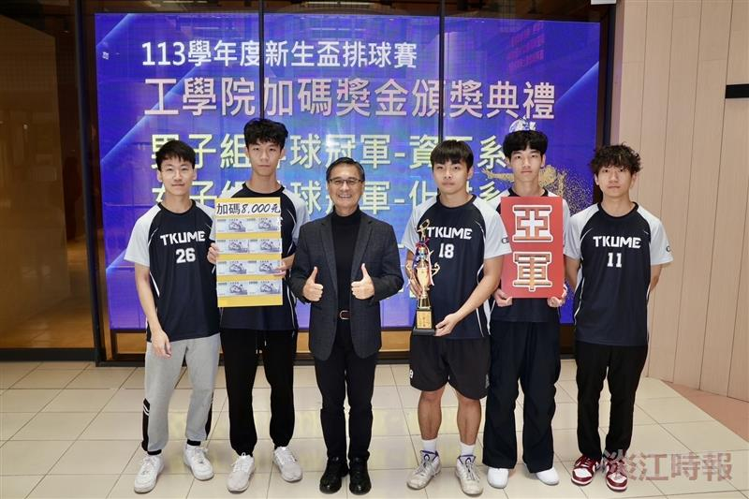
院長李宗翰頒發加碼獎金予男子組排球亞軍-機械系。（攝影／李而義）

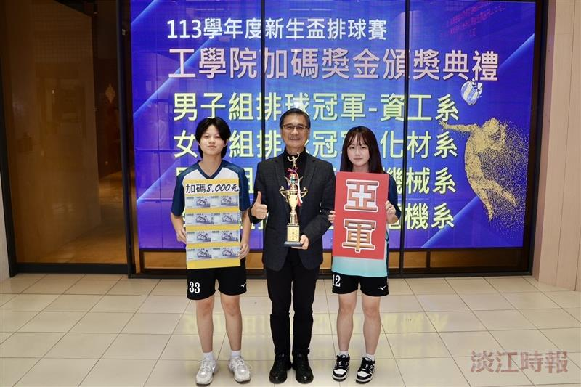
院長李宗翰頒發加碼獎金予女子組排球亞軍-電機系成員。（攝影／李而義）

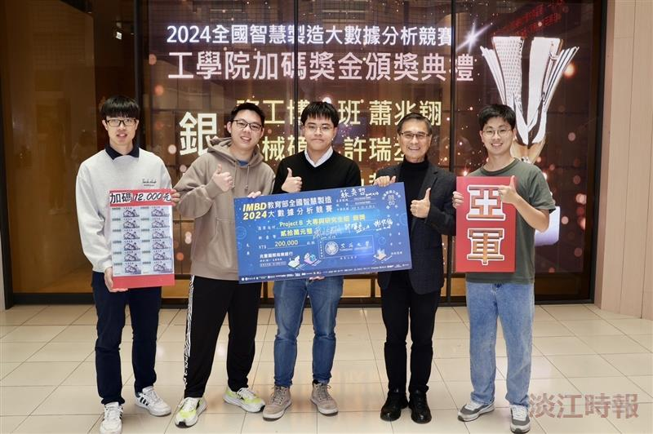
院長李宗翰頒發加碼獎金予「2024全國智慧製造大數據分析競賽」銀獎隊伍。（攝影／李而義）

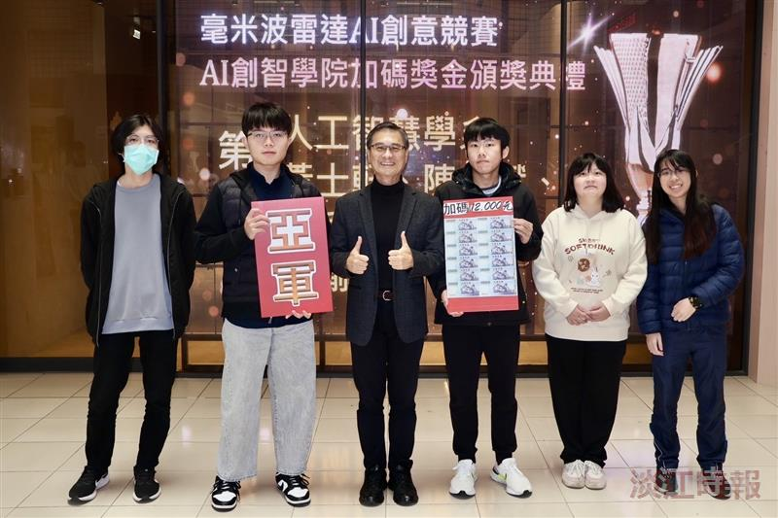
院長李宗翰與「毫米波雷達AI創意競賽」亞軍隊伍合照。（攝影／李而義）

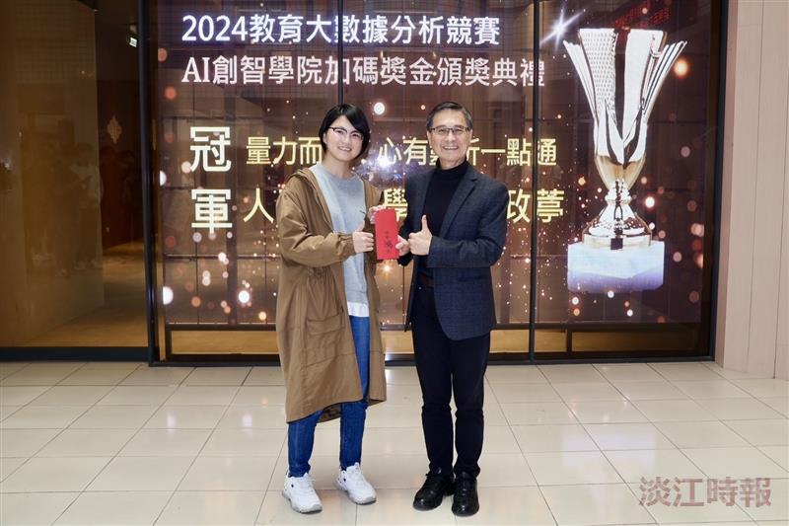
院長李宗翰頒發加碼獎金予「2024教育大數據分析競賽」冠軍團隊成員吳政葶。（攝影／李而義）

